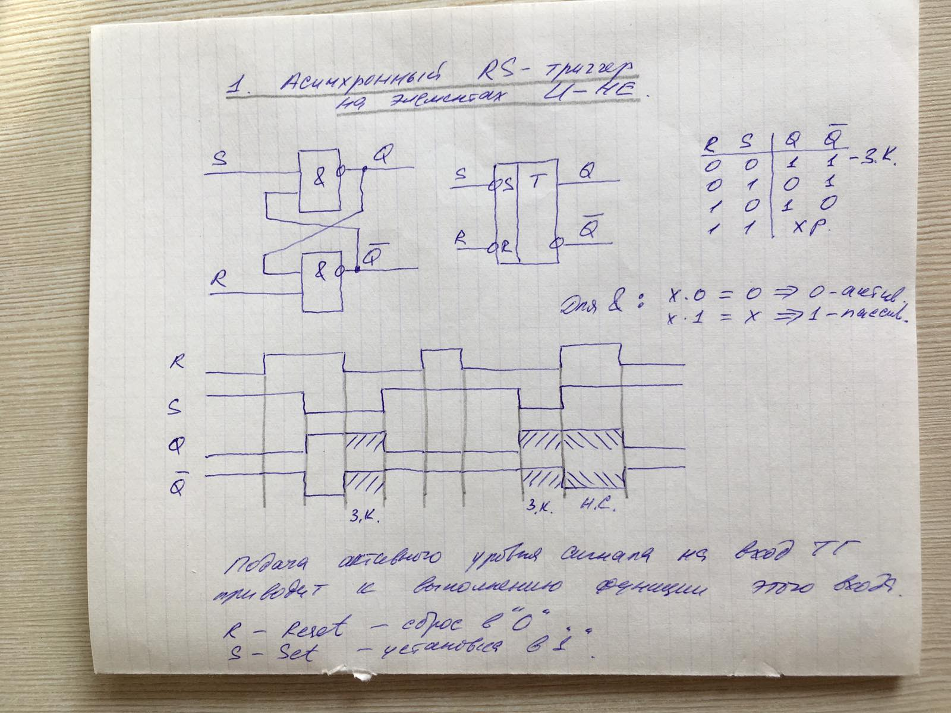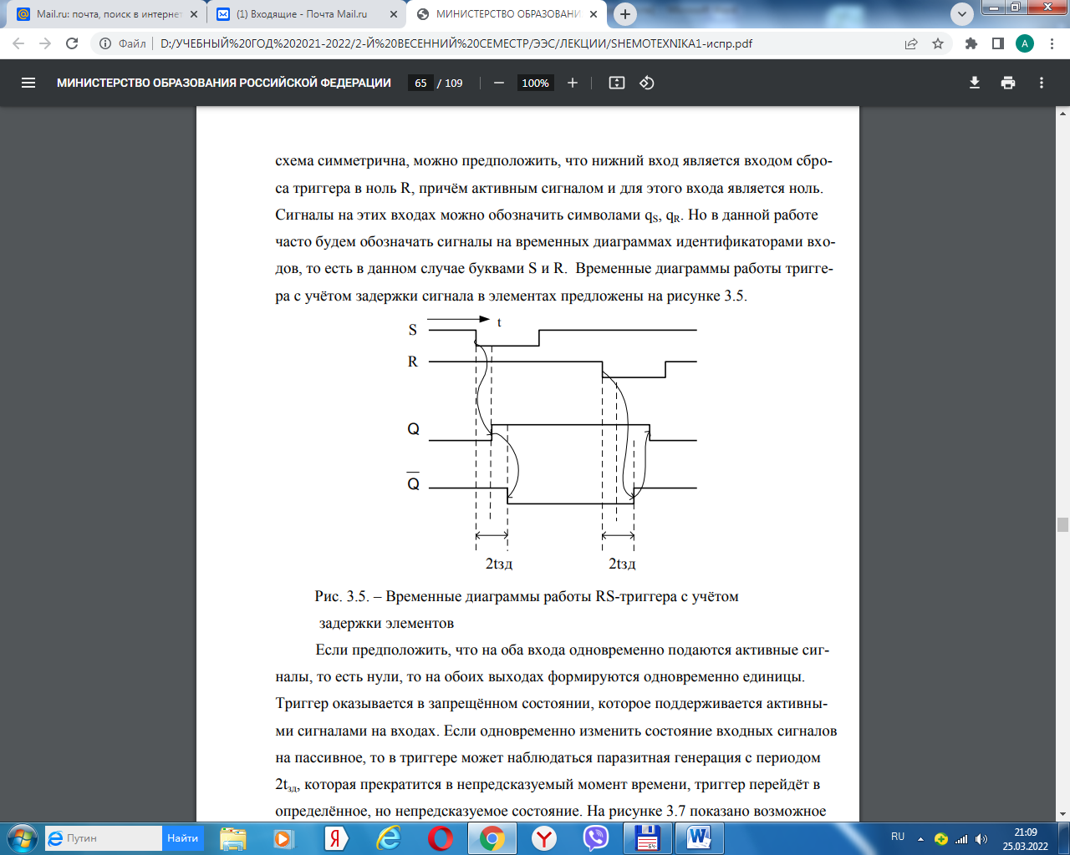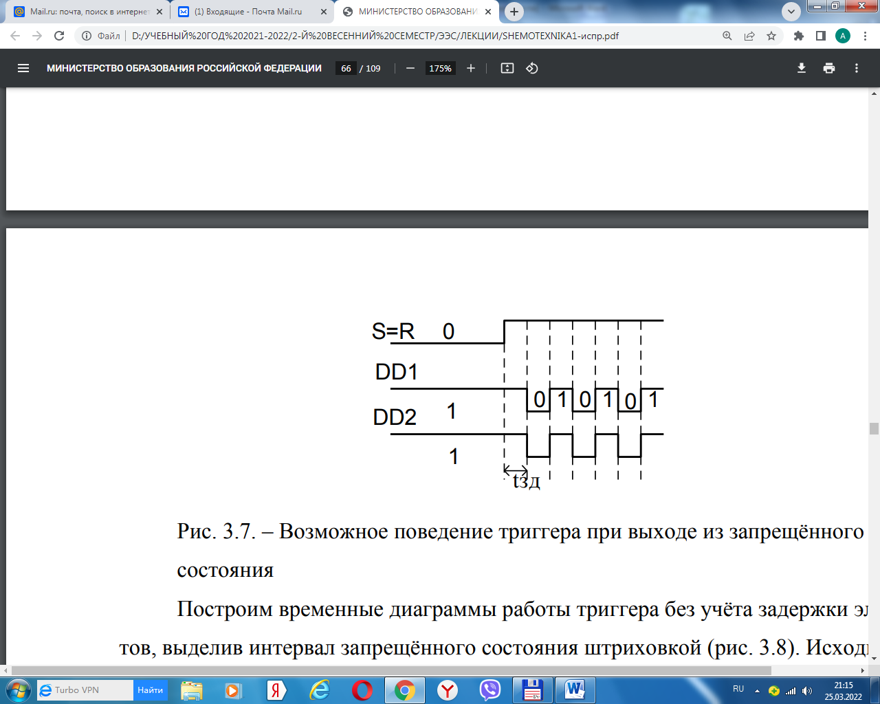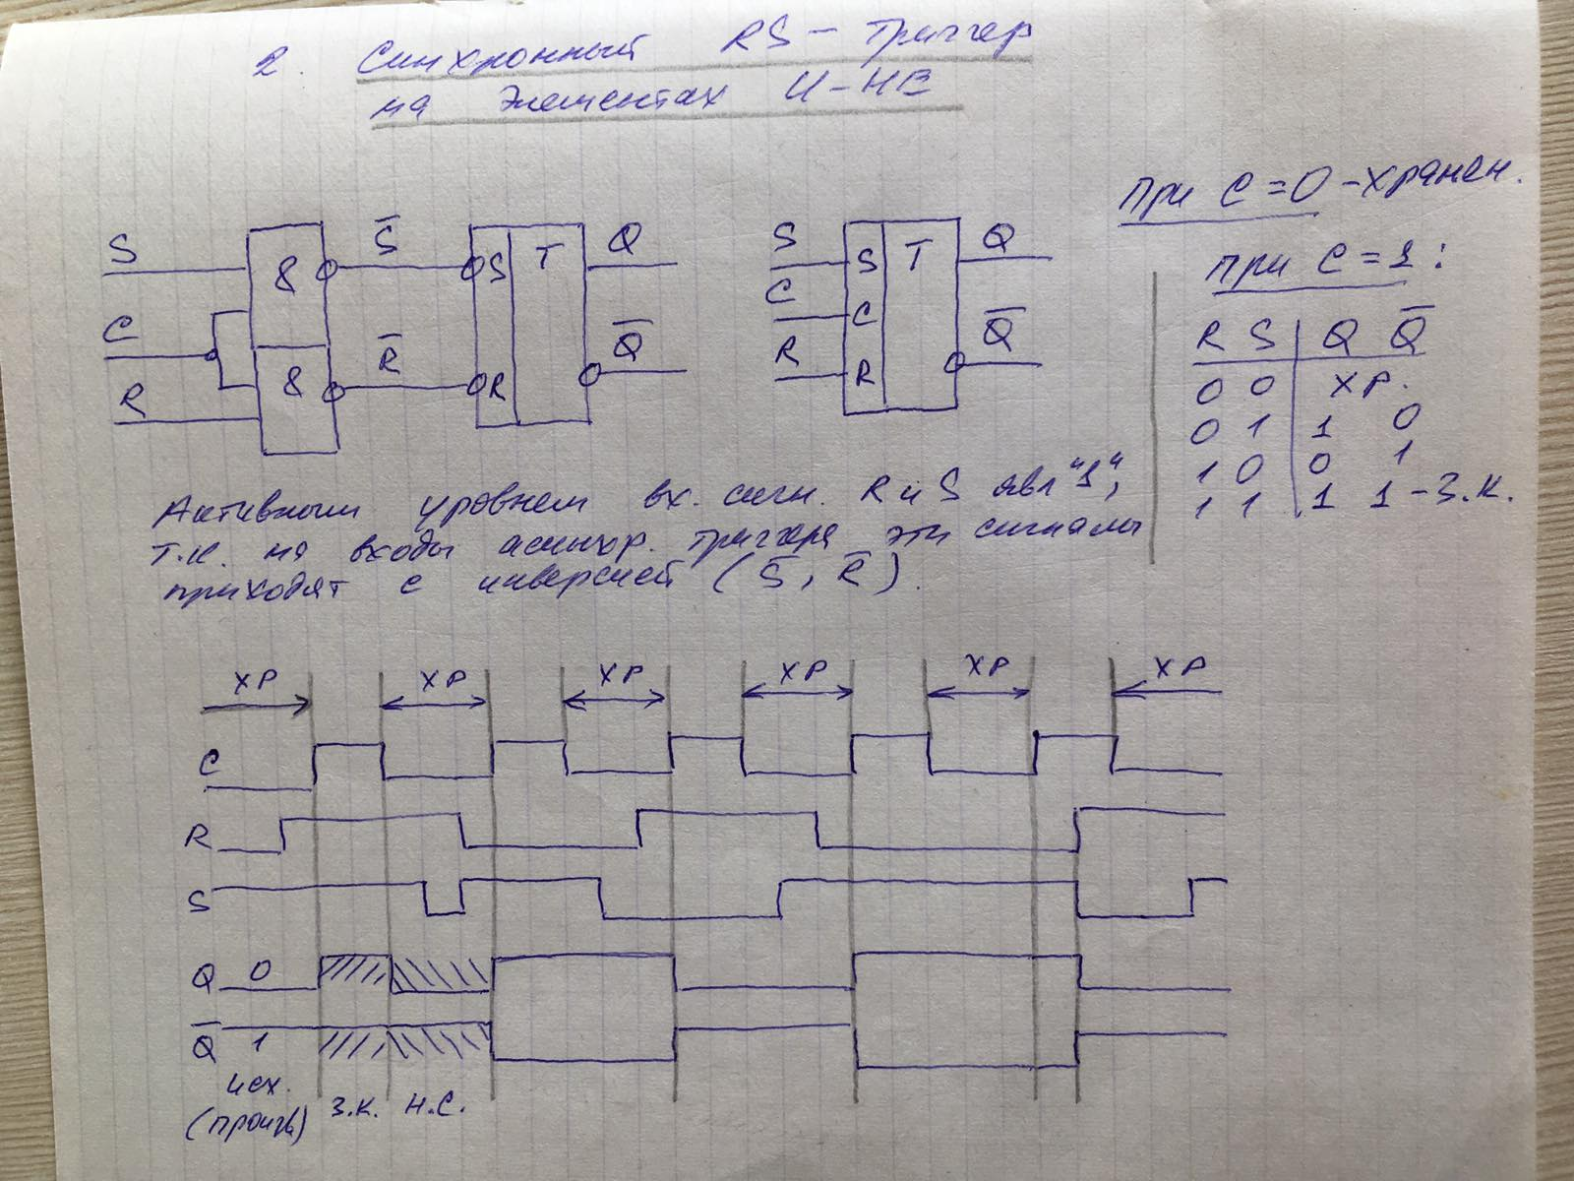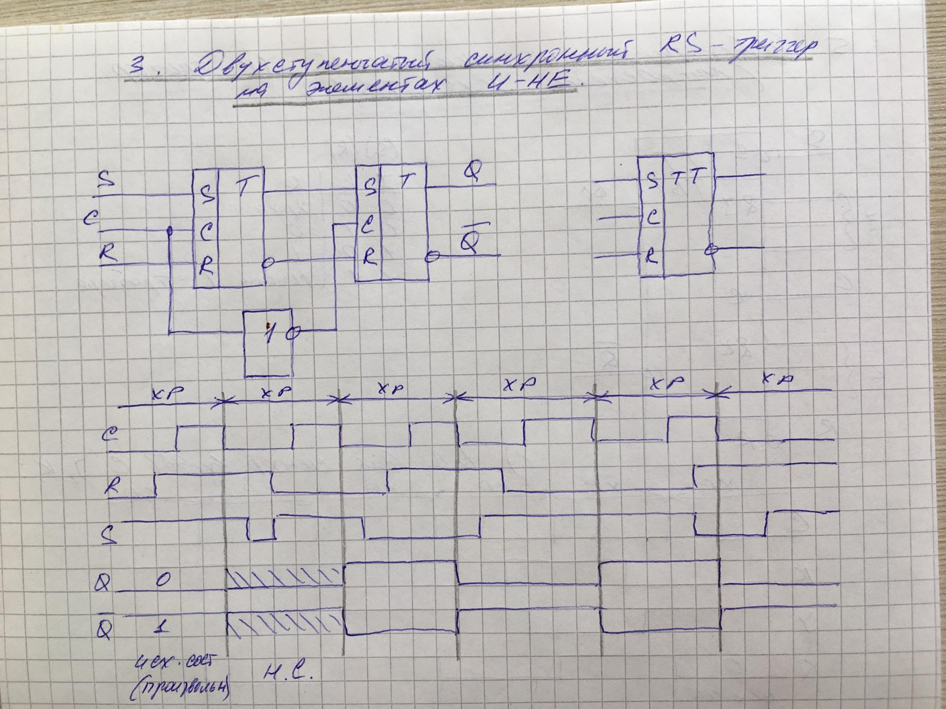

D - триггеры

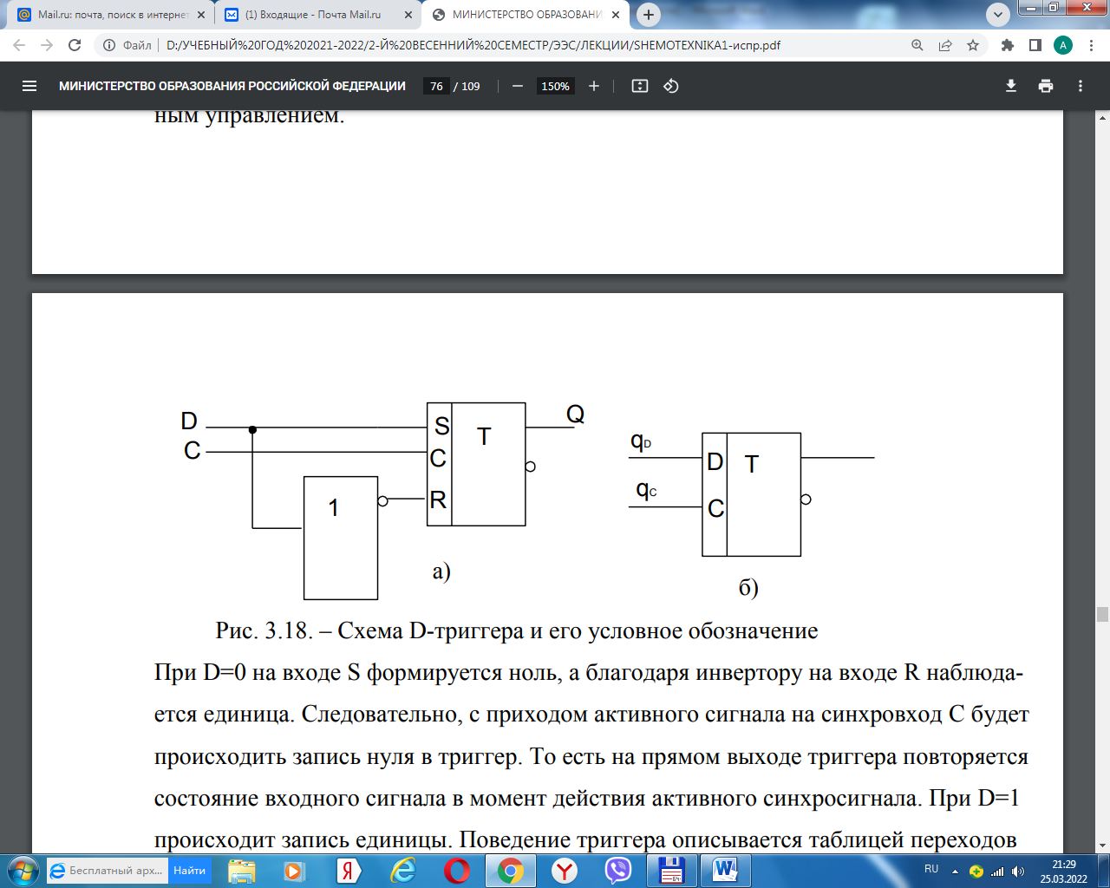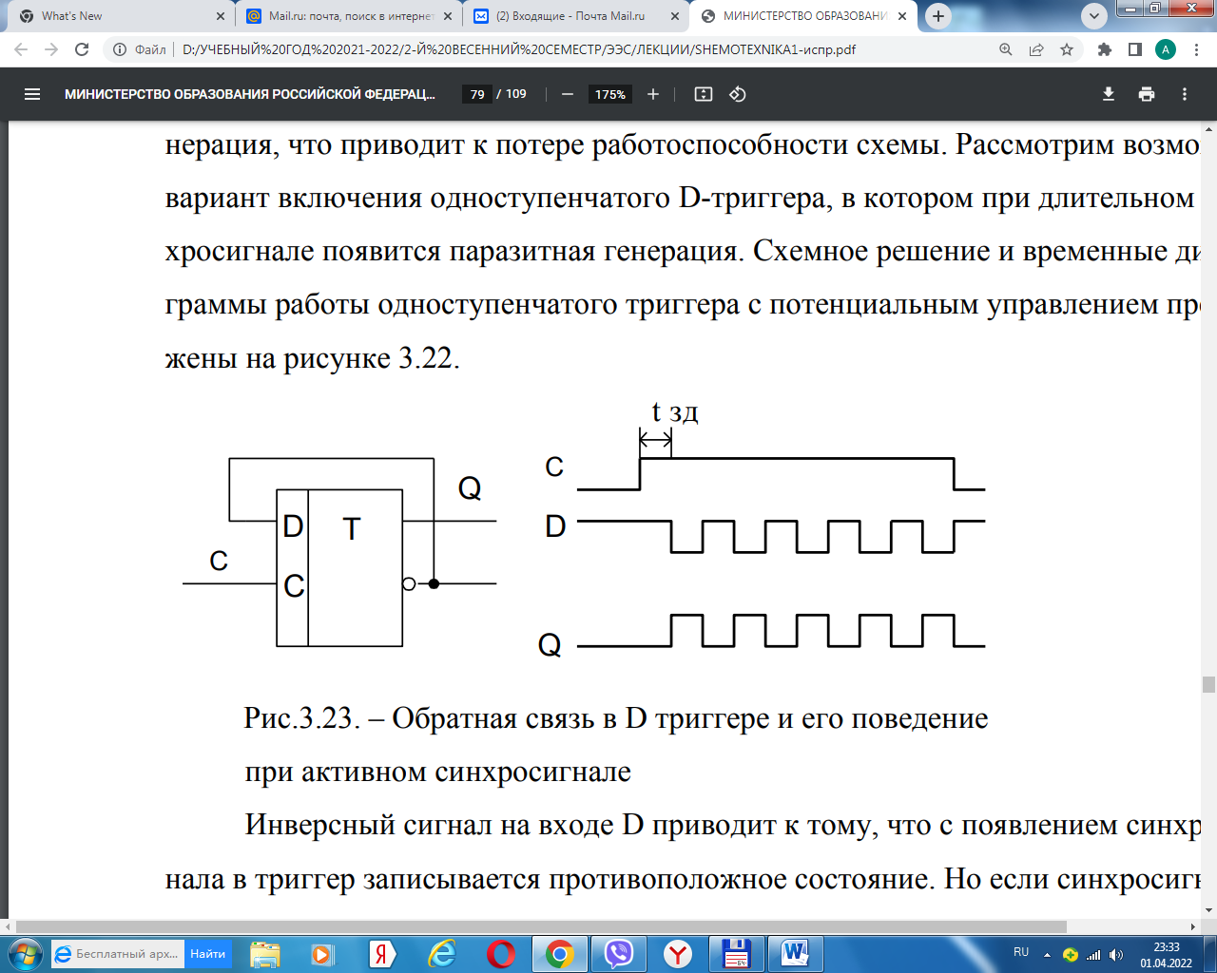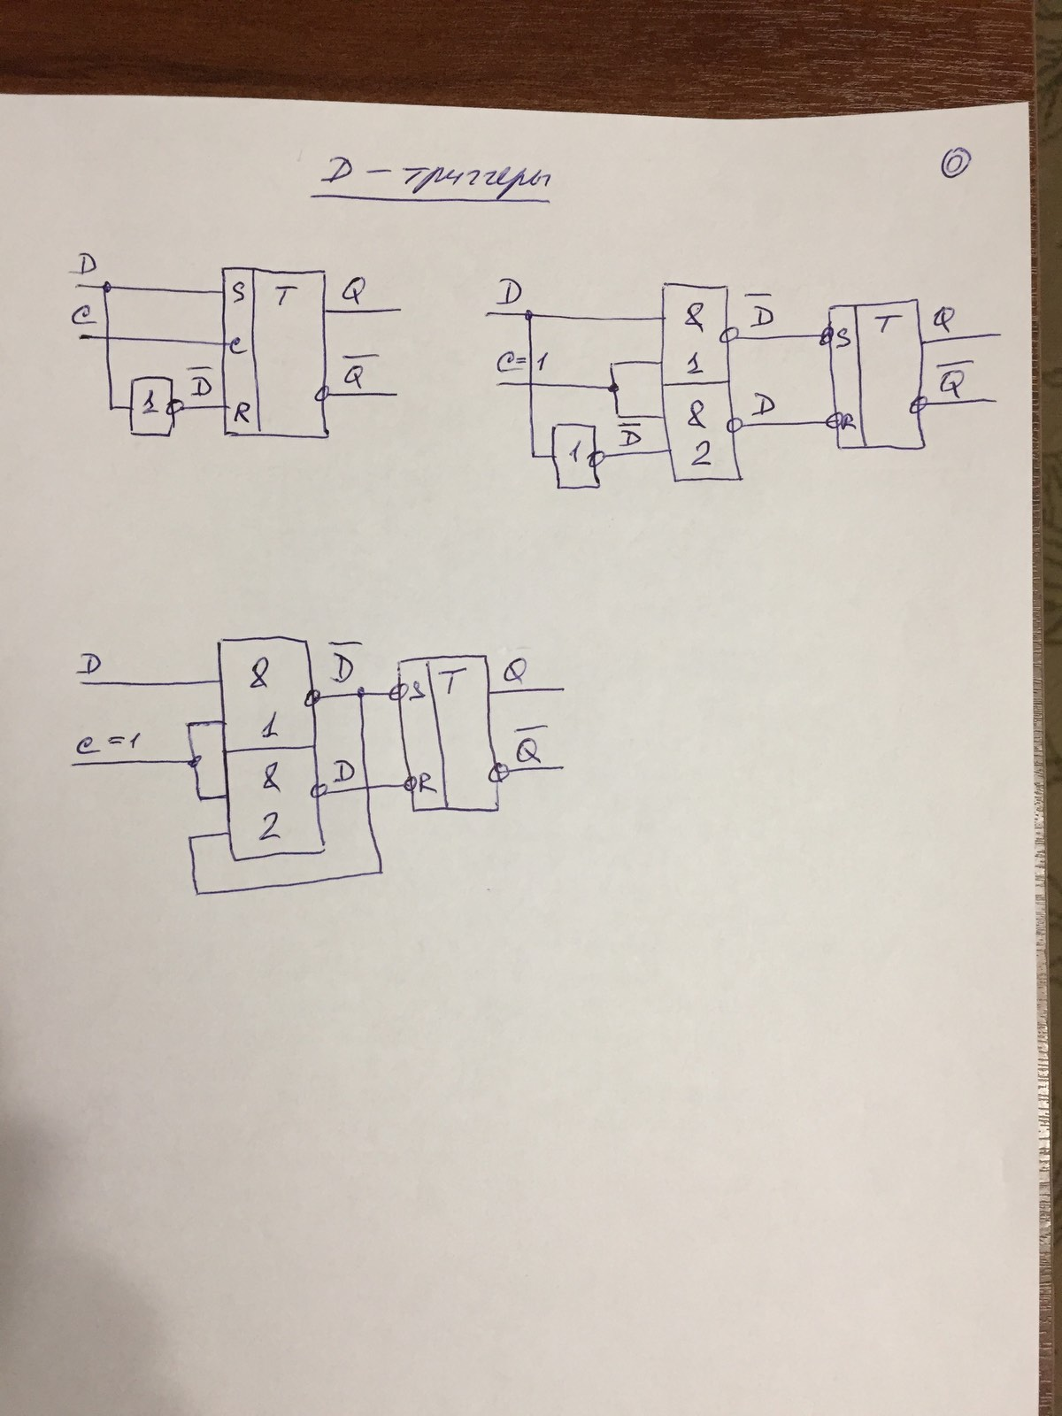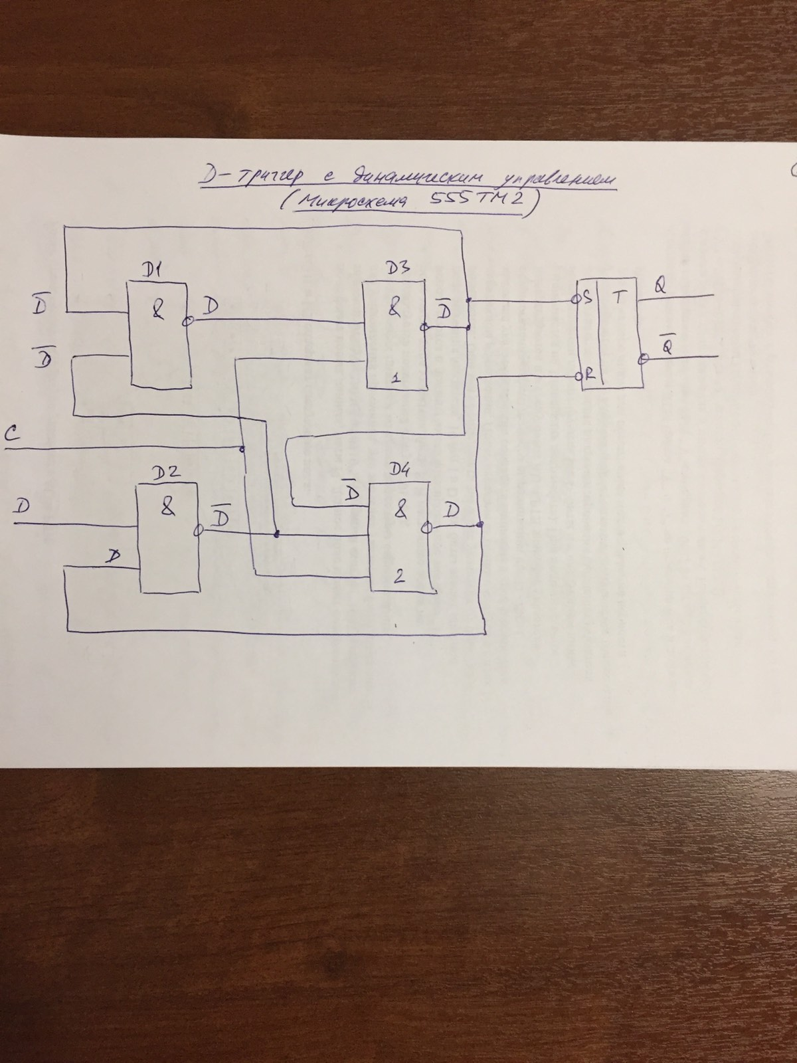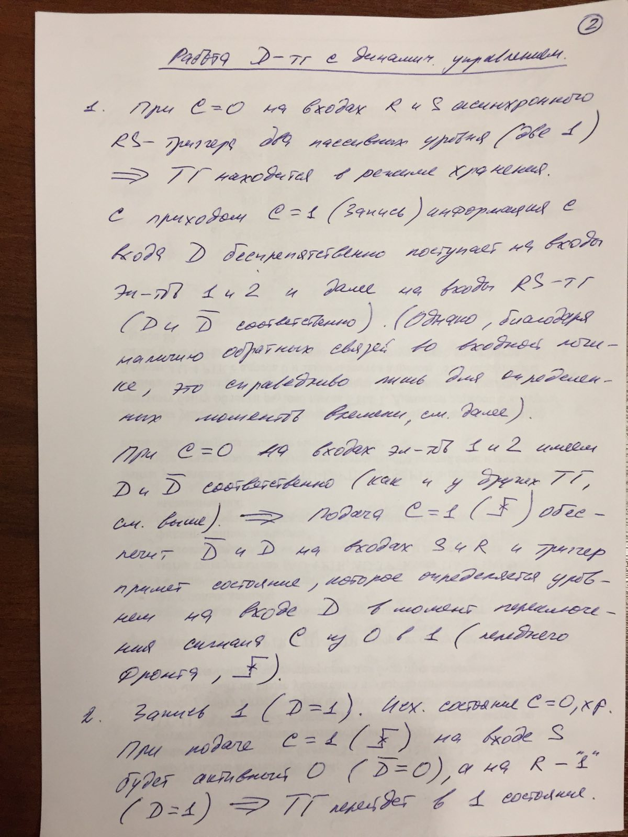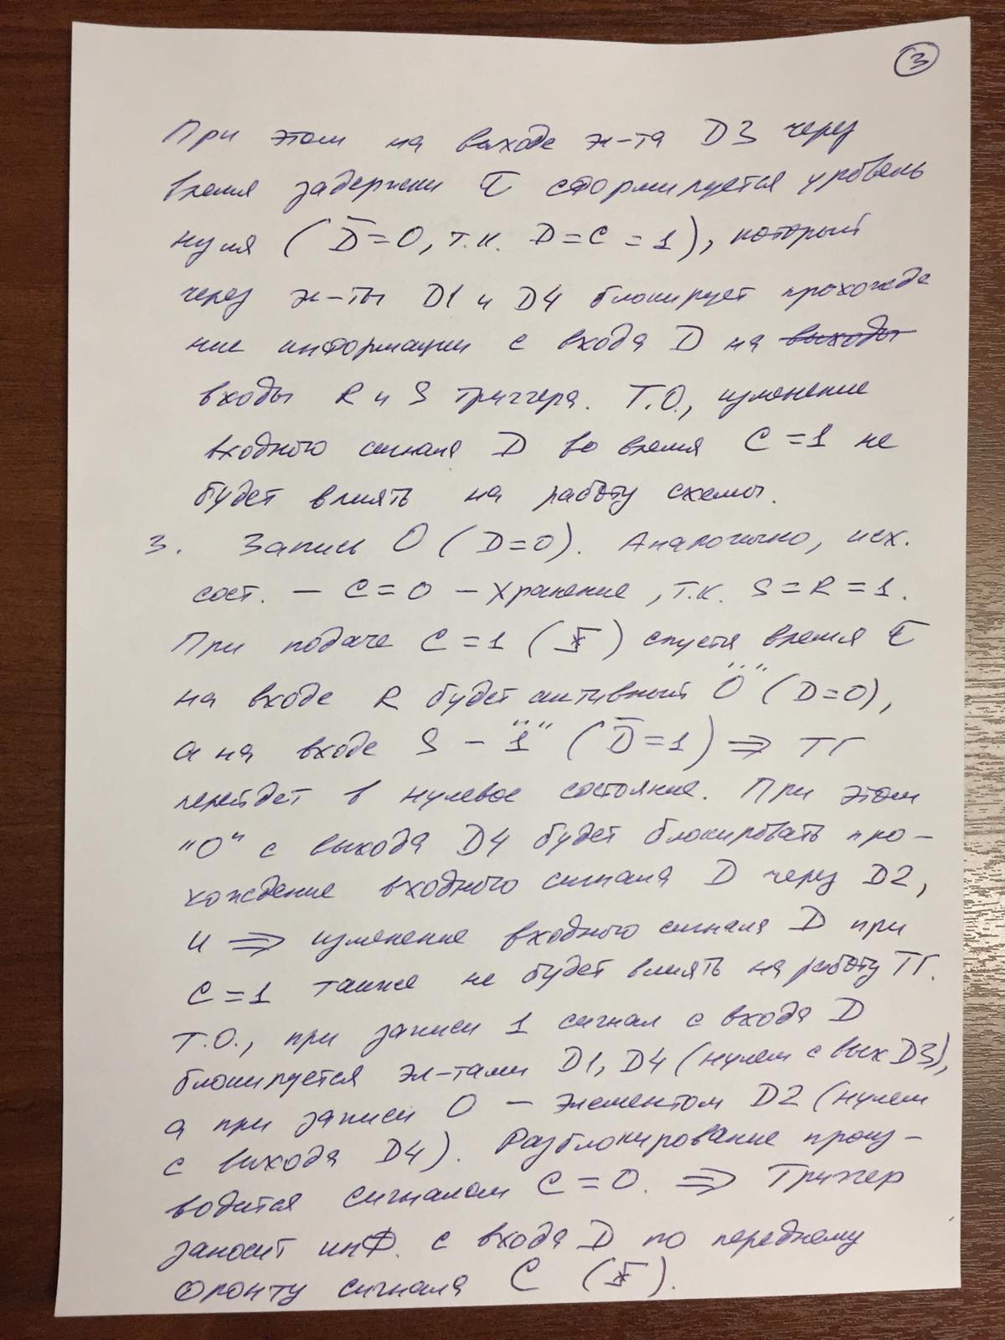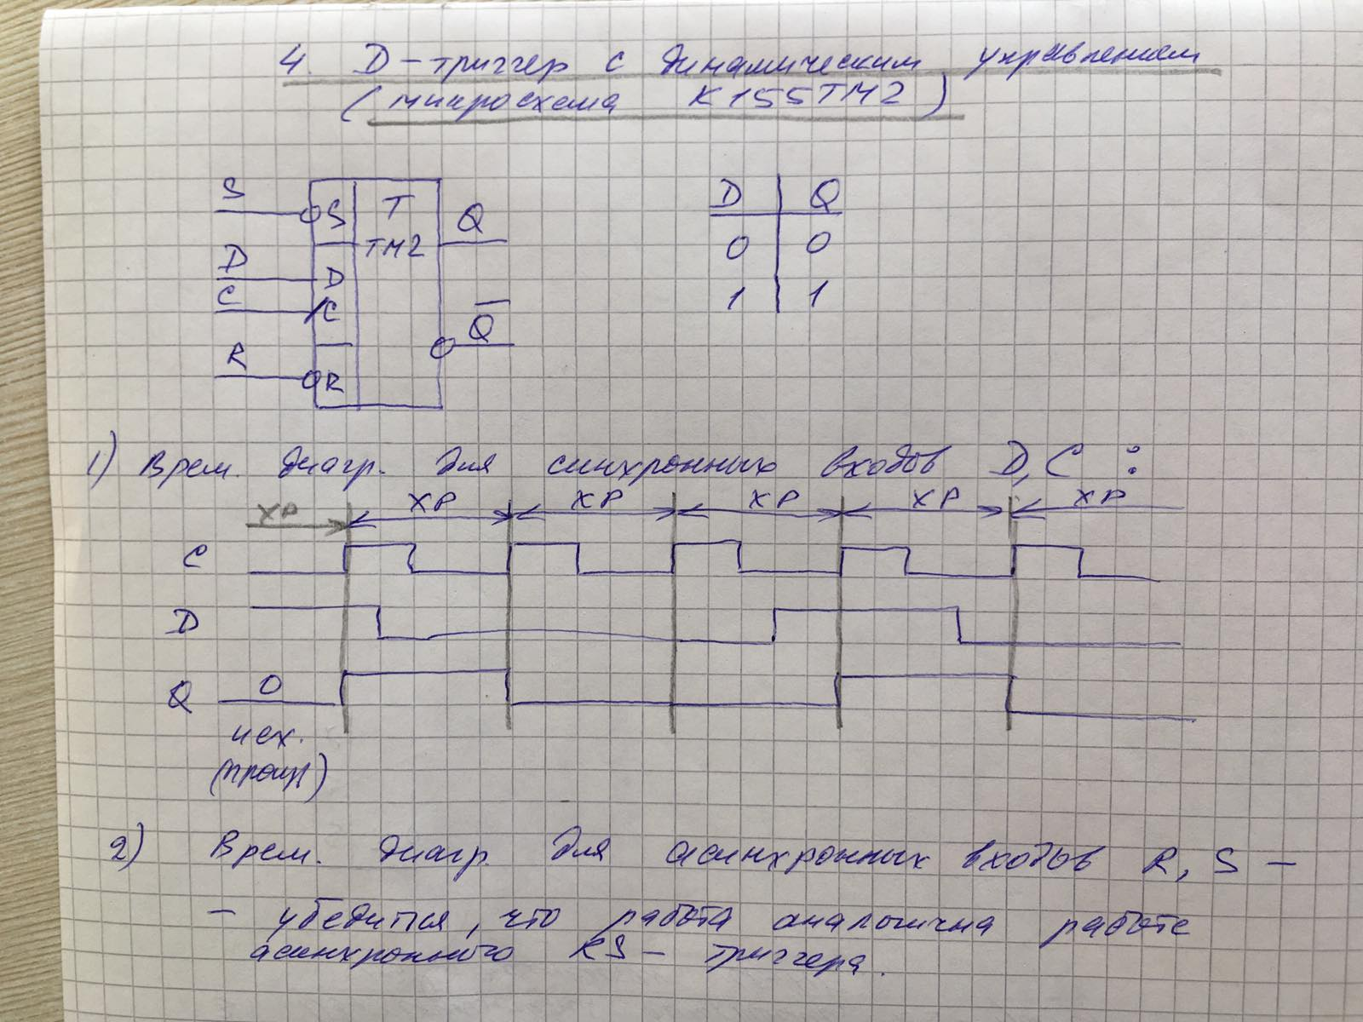

Т - триггеры

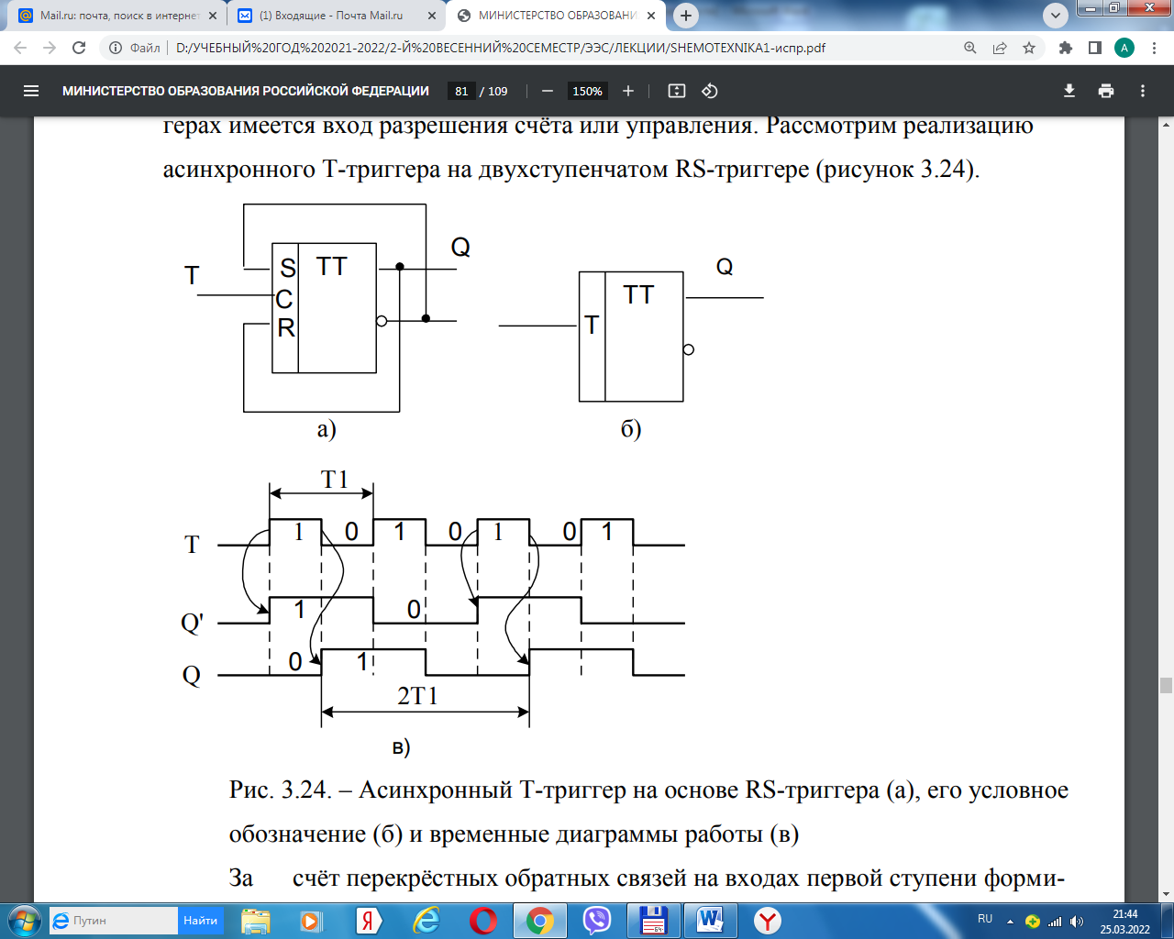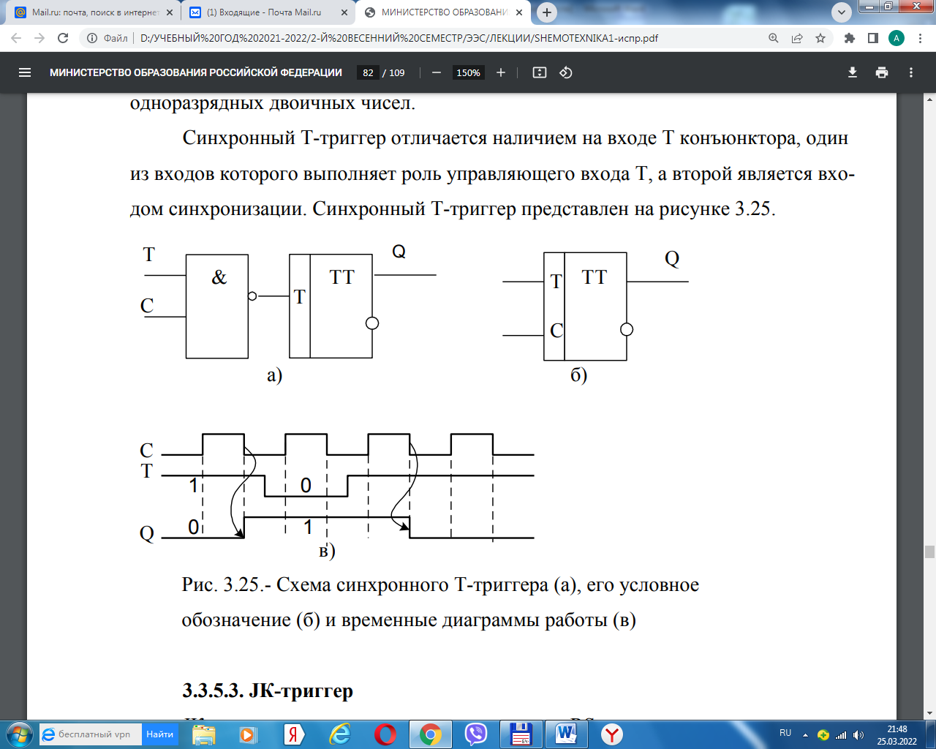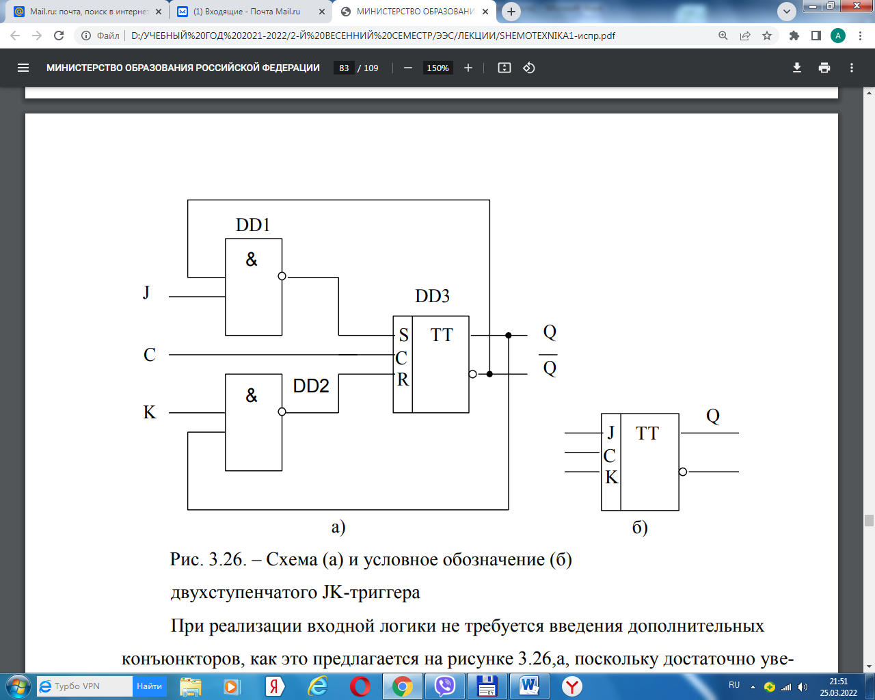

|  |  |  |  |  |  |  |  |
| --- | --- | --- | --- | --- | --- | --- | --- |
|  | J | K | Q | Q’ | S | R |  |
|  | 0 | 0 | * | * | 0 | 0 | Хранение |
| I | 0 | 1 | 1 | 0 | 0 | 1 | Сброс в 0 |
| II | 0 | 1 | 0 | 1 | 0 | 0 | Хранение 0 |
| I | 1 | 0 | 1 | 0 | 0 | 0 | Хранение 1 |
| II | 1 | 0 | 0 | 1 | 1 | 0 | Установка в 1 |
|  | 1 | 1 | Q | Q’ | Q’ | Q | Т-триггер |

На рис. 3.25 и 3.26 инверторы на выходах конъюнкторов должны отсутствовать!!!

